Министерство Финансов и бюджетной политики
белгородской области

Региональная информационная система
в сфере закупок Белгородской области

РИСБО

ТЕХНОЛОГИЧЕСКАЯ КАРТА
Подсистема проведения закупок. Карточка закупки
Этап 1 Государственного контракта № DEP-2023-20 от 15.03.2023г. на выполнение работ
по развитию региональной информационной системы в сфере закупок товаров, работ, услуг
для обеспечения государственных нужд Белгородской области в части автоматизации процесса закупок по Федеральному закону от 18.07.2011 № 223-ФЗ «О закупках товаров, работ, услуг отдельными видами юридических лиц»

Белгород, 2023
СОДЕРЖАНИЕ
1 Общая информация 3
2 Создание ЭД «Карточка закупки» 4
3 Заполнение ЭД «Карточка закупки» 6
3.1 Закладка «Общая информация» 6
3.1.1 Группа полей «Порядок проведения процедуры» 10
3.1.2 Список «Дополнительные поля в составе извещения в ЕИС» 12
3.2 Закладка «Лоты» 13
3.2.1 Список «Сведения по Заказчику» 18
3.2.2 Список «Сведения об отмене лотов» 27
3.3 Закладка «Протоколы» 27
3.4 Закладка «Запросы разъяснений» 28
3.5 Закладка «Регламентные поля» 29
3.6 Формирование ЭД «Карточка закупки» из ЭД «Позиция плана» 30
3.7 Формирование ЭД «Карточка закупки» из ЭД «Консолидированная закупка» 31
4 Обработка ЭД «Карточка закупки» 33
5 Особенности обработки ЭД «Карточка закупки» в совместных закупках 36

Общая информация
В подсистеме осуществляется контроль бюджета заказчика, формирование и согласование потребностей заказчика от одной копейки, а также производятся иные действия.
Перед началом работы необходимо выбрать бюджет пользователя. Выбор бюджета осуществляется в профиле пользователя, на закладке Настроечные параметры в группе Параметры пользователя нажимается кнопка Изменить в строке Бюджет по умолчанию и в открывшейся форме из справочника Бюджеты выбирается нужный.

Создание ЭД «Карточка закупки»
Карточка закупки создается только на основании ЭД «Позиция плана», создание из списка не возможно. Для создания ЭД «План закупок» должен быть на статусе «Утвержден», ЭД «Позиция плана» на статусе «Позиция плана утверждена».
Список ЭД «Карточка закупки» открывается через пункт меню Проведение закупок → Карточка закупки.
ЭД «Карточка закупки» формируется из ЭД «Позиция плана», включенного в ЭД «План закупок» на статусе «Утвержден», нажатием кнопки  (Сформировать документ). После создания ЭД «Карточка закупки» на экране появится форма:
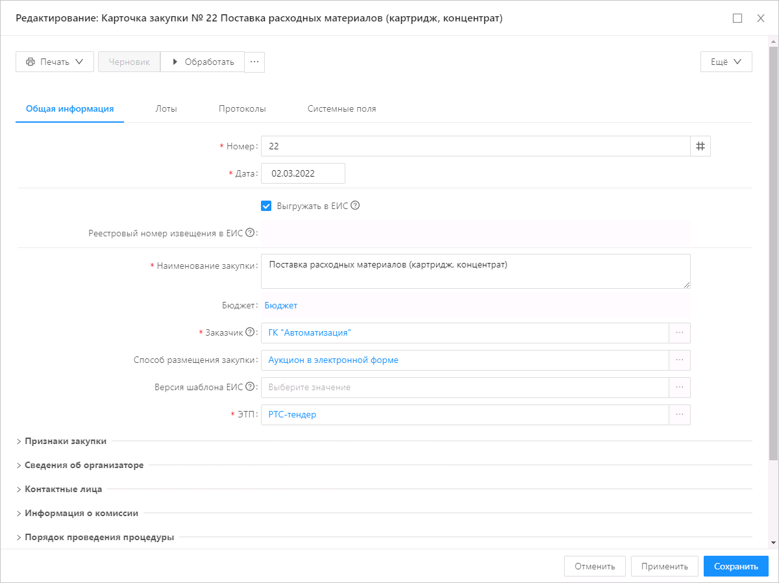
Рисунок 1 – Редактор ЭД «Карточка закупки»
На форме содержатся следующие закладки:
- Общая информация;
- Лоты;
- Протоколы;
- Запросы разъяснений;
- Регламентные поля.

Заполнение ЭД «Карточка закупки»

Закладка «Общая информация»
На закладке заполняются поля:
- Номер – вручную вводится номер документа. Заполняется автоматически при создании документа. При перерегистрации заполняется значением номера родительского документа. Справа расположена кнопка  (Сгенерировать номер). При нажатии кнопки номер документа генерируется автоматически в разрезе заказчика.
- Дата – вручную вводится дата создания документа. При создании документа автоматически заполняется рабочей датой сервера.
- Выгружать в ЕИС – при включении признака документ выгружается в ЕИС.
- Загружен из ЕИС – признак, информирующий, что документ загружен из xml-файла с FTP ЕИС. Заполняется автоматически при загрузке документа.
- Реестровый номер извещения в ЕИС – вручную вводится реестровый номер извещения. Заполняется автоматически при публикации извещения в ЕИС (при переходе документа на статус «Размещен в ЕИС»).
- Наименование закупки – вручную вводится краткое описание предмета закупки.
- Бюджет – отображается бюджет документа. При создании документа автоматически заполняется бюджетом, указанным в настроечном параметре Бюджет по умолчанию.
- Заказчик – указывается заказчик процедуры. Автоматически заполняется значением настроечного параметра Организация пользователя. При формировании из ЭД «Позиция плана» автоматически заполняется значением одноименного поля позиции плана.
- Способ размещения закупки – указывается способ определения закупки из положения о закупке заказчика.
- Основание заключения договора – указывается основание заключения договора.
- Версия шаблона ЕИС – указывается числовое значение версии шаблона ЕИС.
- ЭТП – указывается электронная торговая площадка, осуществляющая проведение торгов и работающая по форматам интеграции с ЕИС.
- Дополнительная информация – вручную вводится дополнительная информация.
- В группе полей Отказ от проведения содержатся следующие поля:
- Дата принятия решения – дата принятия решения об отмене процедуры закупки. Заполняется автоматически из формы редактора Отказ от проведения, вызываемой по действию Отказаться от проведения на статусе «Размещен в ЕИС» или «Исполнение».
- Фактическая дата публикации – дата публикации извещения об отмене процедуры закупки. Заполняется автоматически при получении извещения из ЕИС.
- Основание принятия решения – текстовое обоснование принятия решения об отмене процедуры закупки. Заполняется автоматически из формы редактора Отказ от проведения, вызываемой по действию Отказаться от проведения на статусе «Размещен в ЕИС» или «Исполнение»
- В группе полей Основание внесения изменений содержатся следующие поля:
- Дата принятия решения о внесении изменений – из календаря выбирается дата внесения изменений.
- Обоснование внесения изменений – вручную вводится обоснование внесения изменений.
- Вынесено решение антимонопольного органа по результатам обжалования действия (бездействия) заказчика, комиссии по осуществлению конкурентной закупки, оператора ЭТП – признак включается, если по процедуре закупки вынесено решение антимонопольного органа.
- В группе полей Признаки закупки содержатся следующие поля:
- Несколько лотов – признак включается, если необходимо сформировать несколько лотов в рамках одной процедуры.
- Совместная закупка – признак включается при проведении совместной закупки.
- Консолидированная закупка – указывается ссылка на ЭД «Консолидированная закупка», в которую включается карточка закупки.
- Карточка закупки на основании Консолидированной закупки – признак включается, ели документ создан на основе ЭД «Консолидированная закупка».
- Закупка осуществляется вследствие аварии, иных чрезвычайных ситуаций природного или техногенного характера, непреодолимой силы, при необходимости срочного медицинского вмешательства, а также для предотвращения угрозы возникновения указанных ситуаций – признак включается, если процедура проводится вследствие чрезвычайных ситуаций и в случае, если применение иных способов определения поставщика (подрядчика, исполнителя), требующих затрат времени, нецелесообразно.
- Требование к отсутствию участников закупки в реестре недобросовестных поставщиков – признак включается, если к участию в закупке допускаются только организации, отсутствующие в реестре недобросовестных поставщиков.
- Процедура в электронной форме – признак включается, если процедура проводится в электронной форме. Включается автоматически, если в поле Способ размещения закупки выбрана запись справочника с признаком В электронной форме.
- Закупка осуществляется через электронный магазин – признак включается, если закупка производится через электронный магазин.
- В группе полей Требования к обеспечению исполнения договора содержатся следующие поля:
- Требование к наличию обеспечения исполнения договора – вручную вводится требование к наличию обеспечения исполнения договора
- Размер обеспечения исполнения договора – вручную вводится размер обеспечения исполнения договора.
- Валюта обеспечения исполнения договора – указывается валюта обеспечения исполнения договора.
- Иные требования к обеспечению исполнения договора – указываются требования к обеспечению исполнения договора.
- В группе полей Сведения об организаторе содержатся следующие поля:
- Организатор – указывается организатор процедуры. Автоматически заполняется значением одноименного поля родительского ЭД «Позиция плана». Если в позиции плана поле не заполнено, автоматически заполняется значением настроечного параметра Организация пользователя.
- ИНН – отображается ИНН организатора процедуры. Заполняется автоматически значением поля ИНН организации, выбранной в поле Организатор.
- КПП – отображается КПП организатора процедуры. Заполняется автоматически значением поля КПП организации, выбранной в поле Организатор.
- ОГРН – отображается ОГРН организатора процедуры. Заполняется автоматически значением поля ОГРН организации, выбранной в поле Организатор.
- Местонахождение – вручную вводится местонахождение организатора процедуры. Заполняется автоматически адресом с признаком Основной адрес карточки организации, выбранной в поле Организатор.
- Почтовый адрес – вручную вводится почтовый адрес организатора процедуры. Заполняется автоматически адресом с типом Почтовый адрес карточки организации, выбранной в поле Организатор.
- e-mail – вручную вводится адрес электронной почты организатора.
- Телефон – вручную вводится номер телефона организатора.
- В списке Контактные лица отображается информация о контактных лицах, с которыми возможно связаться по вопросам проведения закупки. Для добавления записи нажимается кнопка + (Добавить). В результате открывается форма добавления контактного лица:
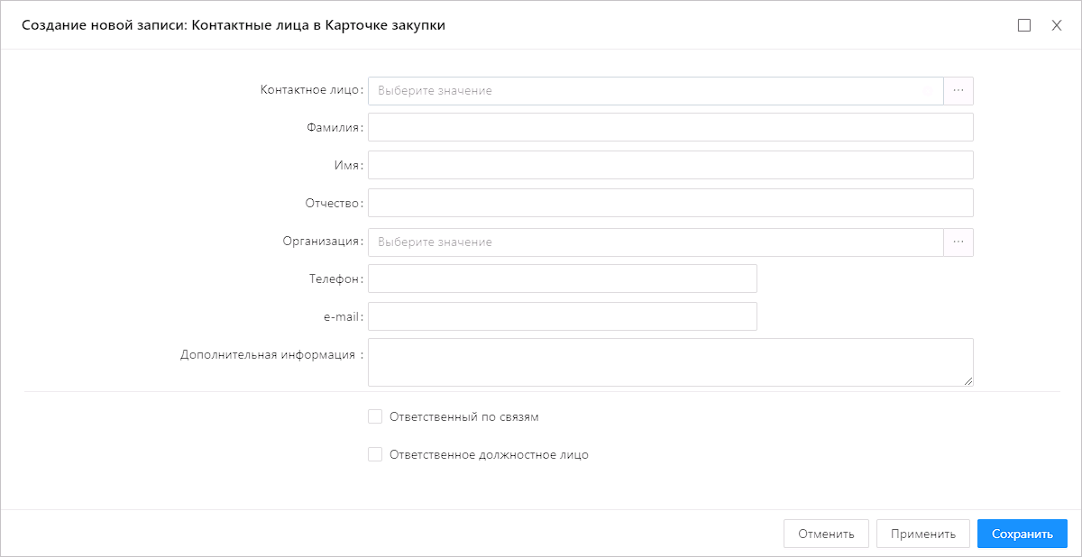
Рисунок 2 – Форма создания записи списка «Контактные лица»
На форме заполняются следующие поля:
- Контактное лицо – указывается контактное лицо.
- Фамилия – указывается фамилия контактного лица.
- Имя – указывается имя контактного лица.
- Отчество – указывается отчество контактного лица.
- Организация – отображается организация контактного лица. Автоматически заполняется значением поля Организация записи справочника, выбранной в поле Контактное лицо.
- Телефон – вручную вводится номер телефона контактного лица. Автоматически заполняется значением поля Телефон записи справочника, выбранной в поле Контактное лицо.
- e-mail – вручную вводится адрес электронной почты контактного лица. Автоматически заполняется значением поля E-mail записи справочника, выбранной в поле Контактное лицо.
- Дополнительная информация – вручную вводится необходимая информация.
- Ответственный по связям – при включении признака указанная персоналия будет определена как контактное лицо при выгрузке карточки закупки в ЕИС. Включается автоматически, если для записи, выбранной в поле Контактное лицо, включен одноименный признак.
- Ответственное должностное лицо – при включении признака контактное лицо будет являться ответственным должностным лицом.
- В списке Информация о комиссии отображается информация о закупочной комиссии. В поле Комиссия указывается комиссия по осуществлению закупки. Для ручного добавления члена комиссии нажимается кнопка Добавить, на экране появится форма:
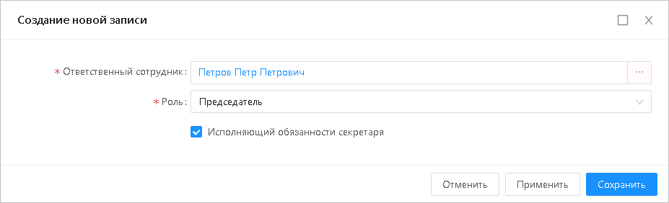
Рисунок 3 – Форма добавления нового члена комиссии
На форме содержатся следующие поля:
- Ответственный сотрудник – указывается ФИО члена комиссии. Значение выбирается из справочника Ответственные лица.
- Роль – из раскрывающегося списка выбирается роль члена комиссии.
- Исполняющий обязанности секретаря – признак включается, если член комиссии исполняет обязанности секретаря.
- В группе полей Предоставление документации содержатся следующие поля:
- Срок предоставления с – из календаря выбираются дата и время начала срока предоставления документации.
- Срок предоставления по – из календаря выбираются дата и время окончания срока предоставления документации.
- Место предоставления документации – вручную вводится адрес предоставления документации.
- Порядок предоставления документации – вручную вводится описание порядка предоставления документации.
- Предусмотрена плата за документацию – признак включается, если за предоставление документации взимается плата.
- В группе полей Плата за документацию содержатся поля:
- Срок и порядок внесения платы – вручную вводится описание порядка внесения платы за документацию, а также срок оплаты.
- Сумма – вручную вводится сумма оплаты документации.
- Валюта – указывается валюта, в которой производится оплата за документацию.

Группа полей «Порядок проведения процедуры»
В группе поле отображается информация о порядке проведения процедуры закупки. Группа полей имеет вид:
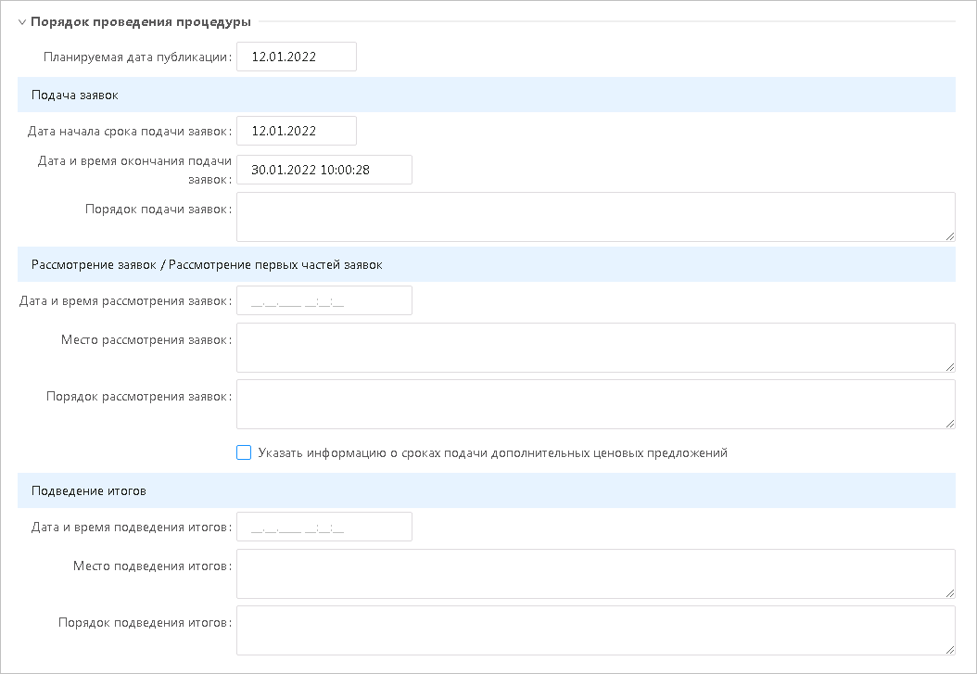
Рисунок 4 – Группа полей «Порядок проведения процедуры»
В группе полей заполняются поля:
- Планируемая дата публикации – указывается планируемая дата публикации извещения в ЕИС.
- Фактическая дата публикации – фактическая дата публикации извещения в ЕИС. Заполняется автоматически при получении подтверждения о публикации извещения из ЕИС.
- Дата размещения на ЭТП – отображается дата размещения закупки на ЭТП. Автоматически заполняется при загрузке файла публикации с ФТП ЕИС.
Группа полей Дополнительные этапы предназначена для обозначения дополнительных этапов в конкурсе и запросе предложений, проводимых среди субъектов малого и среднего предпринимательства, в соответствии с требованиями нормативно-правовых актов.
В группе полей содержатся поля:
- Проведение в срок до окончания срока подачи заявок на участие в конкурсе в электронной форме заказчиком обсуждения с участниками закупки функциональных характеристик (потребительских свойств) товаров, качества работ, услуг и иных условий исполнения договора в целях уточнения в извещении о проведении конкурса в электронной форме, документации о конкурентной закупке, проекте договора требуемых характеристик (потребительских свойств) закупаемых товаров, работ, услуг (п. 1 ч. 4 ст. 3.4 Федерального закона № 223-ФЗ) – признак включается при соблюдении п. 1 ч. 4 ст. 3.4 Федерального закона № 223-ФЗ.
- Обсуждение заказчиком предложений о функциональных характеристиках (потребительских свойствах) товаров, качестве работ, услуг и об иных условиях исполнения договора, содержащихся в заявках участников конкурса в электронной форме, в целях уточнения в извещении о проведении конкурса в электронной форме, документации о конкурентной закупке, проекте договора требуемых характеристик (потребительских свойств) закупаемых товаров, работ, услуг (п. 2 ч. 4 ст. 3.4 Федерального закона № 223-ФЗ) – признак включается при соблюдении п. 2 ч. 4 ст. 3.4 Федерального закона № 223-ФЗ.
- Рассмотрение и оценка заказчиком поданных участниками конкурса в электронной форме заявок на участие в таком конкурсе, содержащих окончательные предложения о функциональных характеристиках (потребительских свойствах) товаров, качестве работ, услуг и об иных условиях исполнения договора (п. 3 ч. 4 ст. 3.4 Федерального закона № 223-ФЗ) – признак включается при соблюдении п. 3 ч. 4 ст. 3.4 Федерального закона № 223-ФЗ.
- Сопоставление дополнительных ценовых предложений участников конкурса в электронной форме о снижении цены договора, расходов на эксплуатацию и ремонт товаров, использование результатов работ, услуг (п. 5 ч. 4 ст. 3.4 Федерального закона № 223-ФЗ) – признак включается при соблюдении п. 5 ч. 4 ст. 3.4 Федерального закона № 223-ФЗ.
- Проведение в срок до окончания срока подачи заявок на участие в запросе предложений в электронной форме заказчиком обсуждения с участниками закупки функциональных характеристик (потребительских свойств) товаров, качества работ, услуг и иных условий исполнения договора в целях уточнения в извещении о проведении запроса предложений в электронной форме, документации о конкурентной закупке, проекте договора требуемых характеристик (потребительских свойств) закупаемых товаров, работ, услуг (ч. 7.2 ст. 3.4 Федерального закона № 223-ФЗ) – признак включается при соблюдении ч. 7.2 ст. 3.4 Федерального закона № 223-ФЗ.
- Обсуждение заказчиком предложений о функциональных характеристиках (потребительских свойствах) товаров, качестве работ, услуг и об иных условиях исполнения договора, содержащихся в заявках участников запроса предложений в электронной форме, в целях уточнения в извещении о проведении запроса предложений в электронной форме, документации о конкурентной закупке, проекте договора требуемых характеристик (потребительских свойств) закупаемых товаров, работ, услуг (ч.7.2, ст. 3.4, Федерального закона №223-ФЗ) – признак включается при соблюдении ч. 7.2 ст. 3.4 Федерального закона № 223-ФЗ.

Список «Дополнительные поля в составе извещения в ЕИС»
В списке отображаются дополнительные поля, заполняемые на основе данных выбранной версии шаблона в поле Версия шаблона ЕИС.
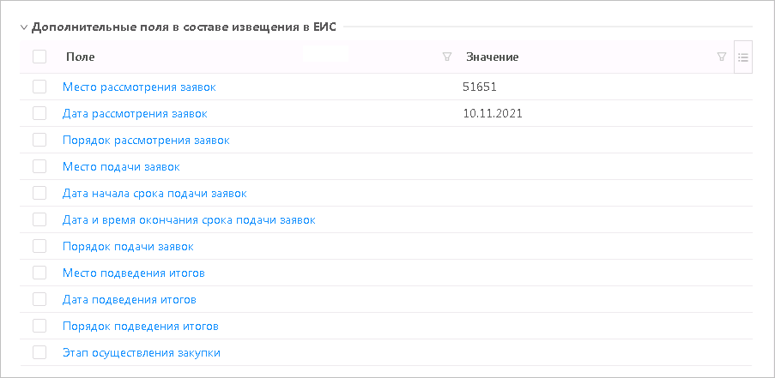
Рисунок 5 – Список «Дополнительные поля в составе извещения в ЕИС»

Закладка «Лоты»
На закладке содержится информация о лотах процедуры закупки. Закладка может иметь вид:
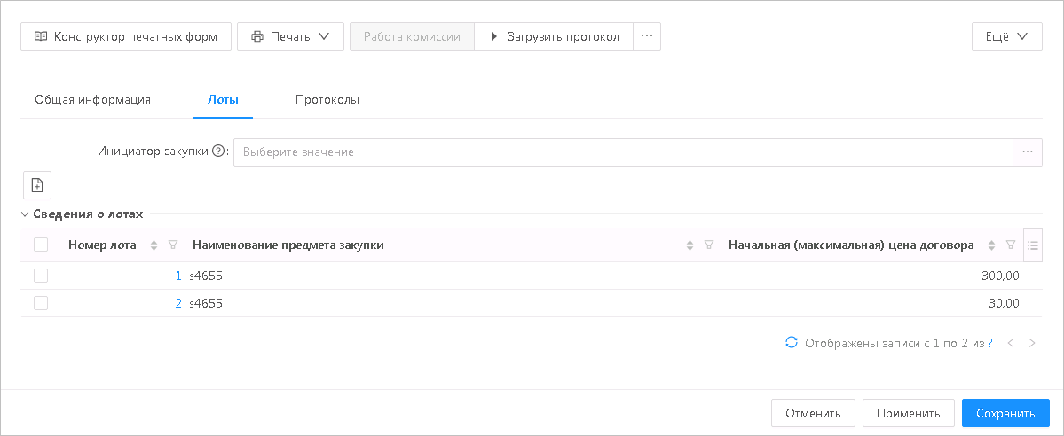
Рисунок 6 – Закладка «Лоты»
Кнопка  (Добавить позицию плана закупки) предназначена для формирования лотов карточки закупки на основе ЭД «Позиция плана».
Выбранная позиция плана добавляется в список Лоты и становится отдельным лотом процедуры.
Кнопка Расчет НМЦ предназначена для перехода из документа в карточку расчета НМЦ в ЦеновикPRO.
В списке Сведения о лотах содержится перечень лотов процедуры закупки. При просмотре записи открывается форма Редактирование:
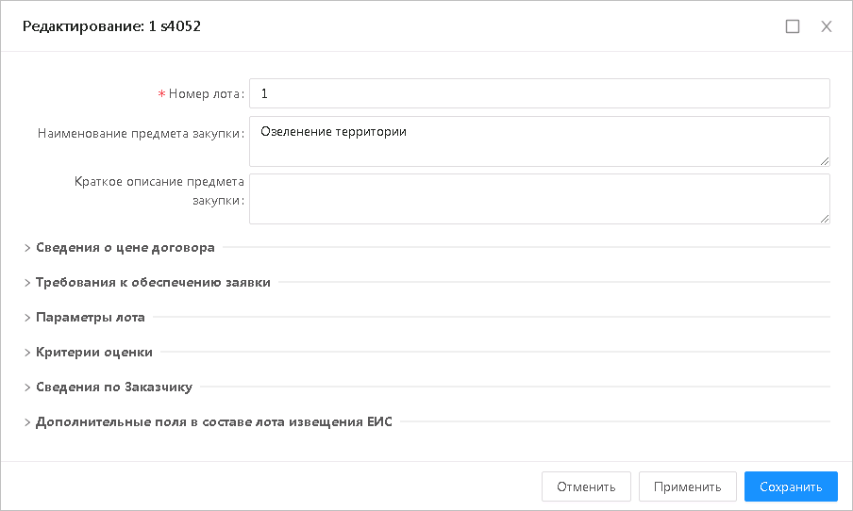
Рисунок 7 – Форма редактирования лота
На форме редактирования заполняются:
- Номер лота – вручную вводится номер лота. Автоматически заполняется порядковым номером формируемого лота начиная с единицы.
- Наименование предмета закупки – вручную вводится наименование предмета закупки.
- Краткое описание предмета закупки – вручную вводится необходимое краткое описание предмета закупки.
- В группе полей Сведения о цене договора содержатся следующие поля:
- Способ ввода информации о цене договора – из раскрывающегося списка выбирается способ ввода информации о цене заключаемого договора.
- Начальная (максимальная) цена договора – отображается цена заключаемого на основе процедуры договора. Автоматически заполняется значением суммы одноименных полей по всем заказчикам лота.
- Валюта – указывается валюта, в которой осуществляется оплата. Автоматически заполняется значением настроечного параметра Валюта.
- Курс валюты – вручную вводится курс выбранной валюты.
- Дата, на которую установлен курс валюты – из календаря выбирается дата, на которую установлен курс выбранной валюты.
- Начальная (максимальная) цена договора в рублевом эквиваленте – отображается цена договора в рублевом эквиваленте. Автоматически заполняется произведением значений полей Курс валюты и Начальная (максимальная) цена договора (Максимальная цена договора).
- Формула цены, устанавливающая правила расчета сумм, подлежащих уплате – вручную вводится формула цены для расчета сумм оплаты.
- Указать цену для группы товаров, работ, услуг – признак включается, если допустимо указать цену для группы продукции.
- Цена единицы товара, работы, услуги – вручную вводится цена единицы продукции.
- Цена единицы товара, работы, услуги в рублевом эквиваленте – отображается цена на продукцию в рублевом эквиваленте. Автоматически заполняется произведением значений полей Курс валюты и Цена единицы товара, работы, услуги.
- Размер аванса – вручную вводится сумма аванса. При вводе значения автоматически рассчитывается значение в связанном поле % аванса, т.е. вычисляется процент от значения в поле Начальная (максимальная) цена договора.
- % аванса – вручную вводится процент аванса, либо автоматически рассчитывается на основе значения, введенного в поле Размер аванса. При вводе значения автоматически рассчитывается значение связанного поля Размер аванса.
- Информация о банковском сопровождении договора – указывается тип информации о банковском сопровождении договора.
- Расчеты по договору в части выплаты аванса подлежат казначейскому сопровождению – признак, информирующий, что расчеты по договору в части выплаты аванса подлежат казначейскому сопровождению.
- В группе полей Требования к обеспечению заявки содержатся следующие поля:
- Требование к наличию обеспечения заявки – признак включается при необходимости указания информации об обеспечении заявки. Значение признака устанавливается автоматически, если в справочнике Шаблонные значения для полей документа в разрезе организаций существует соответствующая запись с типом поля Требования к наличию обеспечения заявки и заполненным полем Значение.
- Размер обеспечения заявки (%) – вручную вводится процент размера обеспечения. Автоматически рассчитывается на основе значений полей Размер обеспечения заявки и Начальная (максимальная) цена договора.
- Размер обеспечения заявки – отображается размер обеспечения заявки. Недоступно для редактирования. Автоматически рассчитывается на основе значений полей Размер обеспечения заявки (%) и Начальная (максимальная) цена договора.
- Валюта обеспечения заявки – указывается валюта, в которой осуществляется оплата обеспечения. Автоматически заполняется значением настроечного параметра Валюта.
- Иные требования к обеспечению заявки – вручную вводится информация об условиях обеспечения заявки. Значение заполняется автоматически, если в справочнике Шаблонные значения для полей документа в разрезе организаций существует соответствующая запись с типом поля Иные требования к обеспечению заявки и заполненным полем Значение.
- В группе полей Требования к обеспечению исполнения договора содержатся следующие поля:
  - Требование к наличию обеспечения исполнения договора – при включении признака становится доступным указание информации об обязательствах к обеспечению исполнения договора. Значение признака устанавливается автоматически, если в справочнике Шаблонные значения для полей документа в разрезе организаций существует соответствующая запись с типом поля Требование к наличию обеспечения исполнения договора и заполненным полем Значение.
- Размер обеспечения исполнения договора – указывается размер обеспечения исполнения договора. При вводе значения автоматически рассчитывается значение поля Размер обеспечения исполнения договора (%).
- Размер обеспечения исполнения договора (%) – указывается размер обеспечения исполнения договора в процентах. При вводе значения автоматически рассчитывается значение поля Размер обеспечения исполнения договора, при этом, если в результате округления по математическим правилам полученное значение меньше заданного %, размер суммы обеспечения увеличивается на 1 копейку.
- Размер обеспечения исполнения договора (текстовое описание для ЕИС) – указывается размер обеспечения исполнения договора для ЕИС.
- Валюта обеспечения исполнения договора – указывается валюта обеспечения исполнения договора.
- Иные требования к обеспечению исполнения договора – указываются требования к обеспечению исполнения договора. Значение заполняется автоматически, если в справочнике Шаблонные значения для полей документа в разрезе организаций существует соответствующая запись с типом поля Иные требования к обеспечению исполнения договора и заполненным полем Значение, либо множественным выбором из справочника Типовые значения для заполнения сведений о закупках, либо вручную.
- Дополнительные сведения об авансе – указываются дополнительные сведения об авансе. Значение заполняется автоматически, если в справочнике Шаблонные значения для полей документа в разрезе организаций существует соответствующая запись с типом поля Дополнительные сведения об авансе и заполненным полем Значение, либо множественным выбором из справочника Типовые значения для заполнения сведений о закупках, либо вручную.
- В группе полей Параметры лота содержатся следующие поля:
- Участниками закупки могут быть только субъекты малого и среднего предпринимательства – при включении признака к участию в закупке допускаются только субъекты малого и среднего предпринимательства.
- В отношении участников закупки установлено требование о привлечении к исполнению договора субподрядчиков (соисполнителей) из числа субъектов малого и среднего предпринимательства – признак включается, если к исполнению договора необходимо привлечь субподрядчиков (соисполнителей) из числа СМП.
- Централизованная закупка – признак включается, если определение поставщика осуществляется не непосредственно заказчиком, а специальным уполномоченным органом или специализированной организацией, которая наделена рядом полномочий заказчика.
- Закупка не учитывается в соответствии с пунктом 7 постановления Правительства РФ от 11.12.2014 № 1352 – признак включается, если закупка не учитывается в расчете совокупного годового стоимостного объема договоров.
- Вынесено решение антимонопольного органа по результатам обжалования действия (бездействия) заказчика, комиссии по осуществлению конкурентной закупки, оператора ЭТП – признак включается, если по результатам обжалования действий (бездействия) заказчика, комиссии или оператора ЭТП вынесено решение антимонопольного органа.
- Категория закупки – указывается категория закупки.
- Условие поставки – указывается условие поставки продукции. Значение заполняется автоматически, если в справочнике Шаблонные значения для полей документа в разрезе организаций существует соответствующая запись с типом поля Условие поставки и заполненным полем Значение, либо выбирается из справочника Условия поставки.
- Условие оплаты – указывается условие оплаты продукции. Значение заполняется автоматически, если в справочнике Шаблонные значения для полей документа в разрезе организаций существует соответствующая запись с типом поля Условие оплаты и заполненным полем Значение, либо выбирается из справочника Условия оплаты.
- В списке Критерии оценки указываются критерии для оценки заявок участников процедуры закупки. Для добавления нового критерия оценки нажимается кнопка + (Добавить), на экране появится форма:
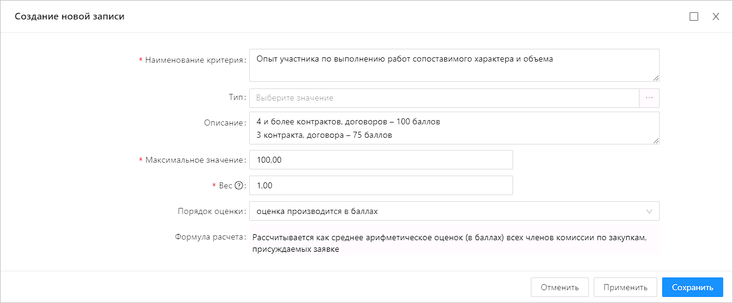
Рисунок 8 – Форма создания записи списка «Критерии оценки»
На форме заполняются:
- Наименование критерия – вручную вводится наименование критерия оценки.
- Тип – значение заполняется выбором из справочника Типы критериев.
- Описание критерия – вручную вводится необходимое описание критерия оценки.
- Максимальное значение – вручную вводится значение максимального балла по данному критерию оценки.
- Вес – указывается процент значимости критерия относительно других критериев оценки.
- Порядок оценки – значение заполняется выбором из раскрывающего списка
- Формула расчета – автоматически заполняется значение поля Формула расчета записи справочника Типы критериев, выбранной в поле Тип.
- Предельное значение критерия – значение вводится вручную, допустимо вводить только положительные числа.
- В списке Дополнительные поля в составе лота извещения в ЕИС содержатся поля из шаблона способа определения.

Список «Сведения по Заказчику»
В списке содержится перечень заказчиков по лоту процедуры закупки. Список имеет вид:
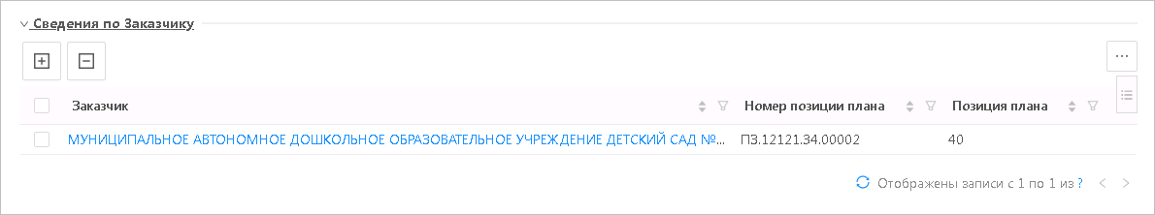
Рисунок 9 – Список «Сведения по Заказчику»
Сведения по заказчику формируются в карточке закупки на основе соответствующих данных родительского ЭД «Позиция плана». Для добавления карточек закупки предназначена кнопка  (Добавить карточку закупки). При нажатии кнопки открывается список ЭД «Карточка закупки»
Для удаления сведений по заказчику предназначена кнопка  (Исключить карточку закупки).
При просмотре записи списка Сведения по заказчику открывается форма Редактирование:
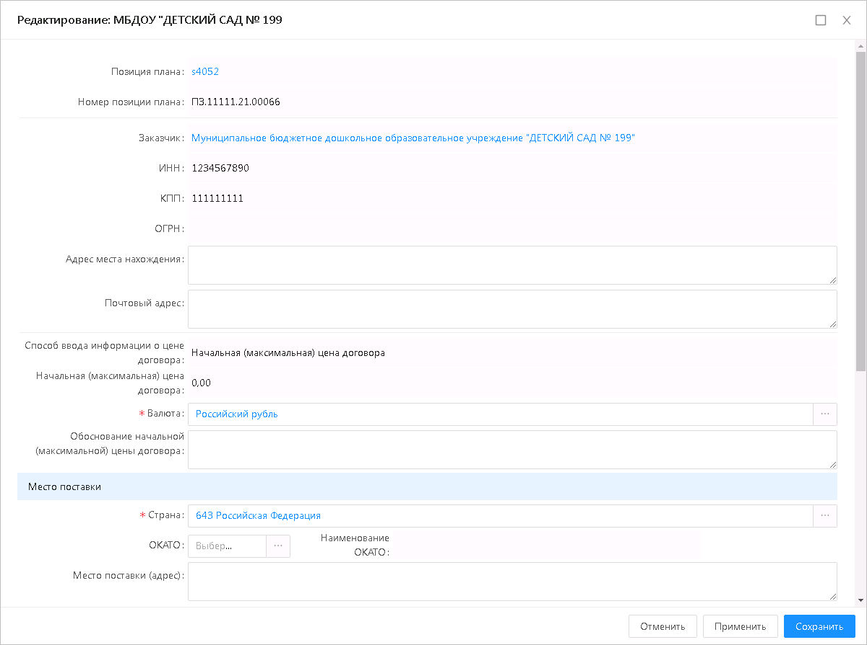
Рисунок 10 – Форма редактора «Сведения о заказчике»
На форме редактора заполняются:
- Позиция плана – отображается ссылка на ЭД «Позиция плана», на основе которого сформирована карточка закупки.
- Номер позиции плана – отображается номер ЭД «Позиция плана», на основе которого сформирована карточка закупки.
- Заказчик – отображается полное наименование организации заказчика. Автоматически заполняется организацией заказчика из родительского ЭД «Позиция плана».
- ИНН – отображается ИНН заказчика. Автоматически заполняется значением поля ИНН организации, указанной в поле Заказчик.
- КПП – отображается КПП заказчика. Автоматически заполняется значением поля КПП организации, указанной в поле Заказчик.
- ОГРН – отображается ОГРН заказчика. Автоматически заполняется значением поля ОГРН организации, указанной в поле Заказчик.
- Адрес местонахождения – вручную вводится адрес организации заказчика. Автоматически заполняется значением полей Индекс и Адрес группы полей Местонахождение/Место жительства организации, указанной в поле Заказчик.
- Почтовый адрес – вручную вводится почтовый адрес организации заказчика. Автоматически заполняется значением полей Индекс и Адрес группы полей Почтовый адрес организации, указанной в поле Заказчик.
- Способ ввода информации о цене договора – из раскрывающегося списка выбирается способ ввода информации о цене заключаемого договора.
- Начальная (максимальная) цена договора – отображается цена заключаемого на основе процедуры договора. Автоматически заполняется значением суммы строк финансирования документа.
- Валюта – указывается валюта, в которой осуществляется оплата. Автоматически заполняется значением настроечного параметра Валюта.
- Курс валюты – вручную вводится курс выбранной валюты. Кнопка (Выбрать курс валюты из справочника) предназначена для выбора нужного курса из справочника.
- Дата, на которую установлен курс валюты – из календаря выбирается дата, на которую установлен курс выбранной валюты.
- Начальная (максимальная) цена договора в рублевом эквиваленте – отображается цена договора в рублевом эквиваленте. Автоматически заполняется произведением значений полей Курс валюты и Начальная (максимальная) цена договора (Максимальная цена договора).
- Формула цены, устанавливающая правила расчета сумм, подлежащих уплате – вручную вводится формула цены для расчета сумм оплаты.
- Указать цену для группы товаров, работ, услуг – признак включается, если допустимо указать цену для группы продукции.
- Цена единицы товара, работы, услуги – вручную вводится цена единицы продукции.
- Цена единицы товара, работы, услуги в рублевом эквиваленте – отображается цена на продукцию в рублевом эквиваленте.
- Обоснование начальной (максимальной) цены договора – вручную вводится обоснование цены договора.
- Дополнительные сведения по участнику совместной закупки – вручную вводятся необходимые дополнительные сведения по участнику процедуры.
- Расчет цены осуществлен во внешней системе – признак, информирующий, что расчет цены был произведен во внешней системе (ЦеновикRPO).
В группе полей Место поставки заполняются:
- Страна – указывается страна поставки продукции. Доступно для редактирования на статусе «Черновик». Автоматически заполняется значением поля Страна группы полей Регион поставки товаров (выполнения работ, оказания услуг) родительского ЭД «Позиция плана».
- ОКАТО – указывается код территории поставки продукции из Общероссийского классификатора объектов административно-территориального деления. Автоматически заполняется значением поля Код ОКАТО группы полей Регион поставки товаров (выполнения работ, оказания услуг) родительского ЭД «Позиция плана».
- Наименование ОКАТО – отображается наименование объекта административно-территориального деления. Автоматически заполняется значением поля Наименование записи справочника, выбранной в поле ОКАТО.
- Место поставки (адрес) – вручную вводится адрес поставки продукции. Автоматически заполняется значением поля Адрес группы полей Регион поставки товаров (выполнения работ, оказания услуг) родительского ЭД «Позиция плана».
В группе полей Расчёт НМЦ заполняются:
- Метод расчета НМЦ – указывается метод расчета НМЦ.
- Версия расчета – автоматически заполняется версией расчета НМЦ.
- Расчет НМЦ (файл) – автоматически заполняется при получении от ЦеновикPRO результата расчета.
- При использовании кнопки Расчет НМЦ осуществляется переход из документа в карточку расчёта НМЦ в ЦеновикPRO.
- Список Ответственные лица содержит перечень данных об ответственных сотрудниках. Форма добавления записи в список содержит следующие поля:
  - Ответственный сотрудник – заполняется выбором из справочника Ответственные лица, для выбора доступны только актуальные записи.
  - Фамилия – заполняется автоматически значением поля Фамилия записи справочника Ответственные лица, выбранной в поле Ответственный сотрудник.
  - Имя – заполняется автоматически значением поля Имя записи справочника Ответственные лица, выбранной в поле Ответственный сотрудник.
  - Отчество – заполняется автоматически значением поля Отчество записи справочника Ответственные лица, выбранной в поле Ответственный сотрудник.
  - Должность – заполняется автоматически значением поля Должность записи справочника Ответственные лица, выбранной в поле Ответственный сотрудник.
  - e-mail – заполняется автоматически значением поля E-mail записи справочника Ответственные лица, выбранной в поле Ответственный сотрудник.
  - Ответственный за подготовку расчета – признак, информирующий, что сотрудник несет ответственность за подготовку расчета.
  - Ответственный за подписание расчета – признак, информирующий, что сотрудник несет ответственность за подписание расчета.
- Вложенная группа полей Запрос коммерческих предложений содержит следующие поля:
  - Дата запроса новых КП – заполняется при получении от ЦеновикPRO информации об отправке запроса на получение новых коммерческих предложений.
  - Срок предоставления новых КП – заполняется при получении от ЦеновикPRO информации об отправке запроса на получение новых коммерческих предложений.
  - Дата поступления нового КП – заполняется при получении от ЦеновикPRO информации о добавлении новых коммерческих предложений.
  - Общее количество поступивших КП – заполняется при получении от ЦеновикPRO информации о добавлении на получение новых коммерческих предложений.
В списке Информация о товарах, работах, услугах содержится спецификация, представляющая собой перечень закупаемых товаров, работ или услуг, а также информация о них. Список имеет вид:
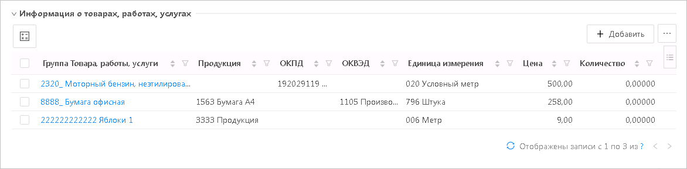
Рисунок 11 – Список «Информация о товарах, работах, услугах»
Для добавления строки спецификации нажимается кнопка Добавить, на экране появится форма:
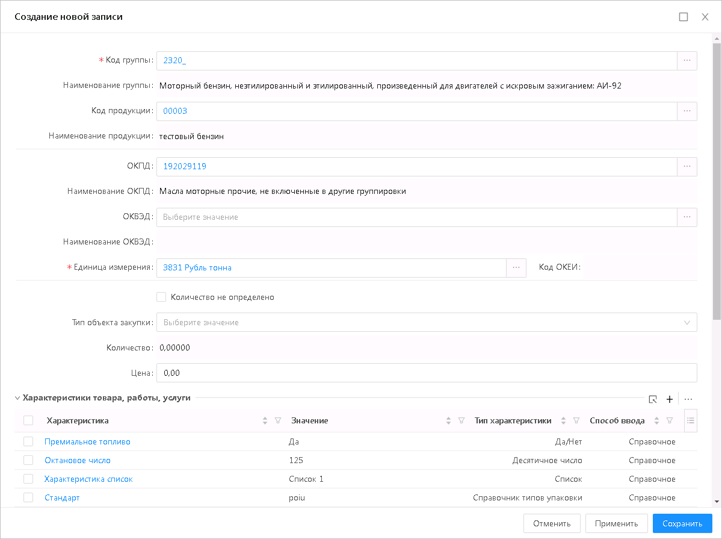
Рисунок 12 – Форма редактора строки спецификации
На форме редактора заполняются:
- Код группы – указывается код группы закупаемой продукции. Значение выбирается из Справочника товаров, работ, услуг.
- Наименование группы – отображается наименование группы продукции.
- Код продукции – указывается код продукции.
- Наименование продукции – вручную вводится наименование закупаемой продукции. Автоматически заполняется наименованием продукции при выборе кода продукции из справочника.
- МНН/Торговое наименование – вручную вводится торговое наименование препарата. Автоматически заполняется наименованием продукции при выборе кода продукции из справочника.
- Лекарственная форма – вручную вводится лекарственная форма препарата. Автоматически заполняется наименованием продукции при выборе кода продукции из справочника.
- Дозировка – вручную вводится дозировка препарата. Автоматически заполняется наименованием продукции при выборе кода продукции из справочника.
- ОКПД – указывается код продукции из Общероссийского классификатора продукции. Значение выбирается из справочника ОКПД. Автоматически заполняется кодом ОКПД при выборе группы продукции, если в Справочнике товаров, работ, услуг для группы указан ОКПД.
- ОКВЭД – указывается код продукции из Общероссийского классификатора видов экономической деятельности. Значение выбирается из справочника ОКВЭД.
- Цена – вручную вводится цена за единицу товара.
- Единица измерения – указывается код единицы измерения закупаемого товара, работы или услуги из Общероссийского классификатора единиц измерения. Автоматически заполняется значением поля Единица измерения записи Справочника продукции, выбранной в поле Код продукции. Обязательно для заполнения, если выключен признак Количество не определено.
- Количество не определено – признак включается, если конечное количество товара, работы или услуги не определено.
- Тип объекта закупки – из раскрывающегося списка выбирается тип продукции.
- Количество – отображается количество закупаемой продукции. Автоматически заполняется суммой значений поля Количество строк списка График поставки.
- Цена – вручную вводится цена за единицу товара, работы или услуги. Автоматически заполняется значением актуальной цены из Справочника цен для указанной продукции.
- Группа полей Расчет НМЦ, содержащая следующие поля:
  - Средняя арифметическая цена – заполняется при получении от ЦеновикPRO результата расчета.
  - Среднее квадратичное отклонение – заполняется при получении от ЦеновикPRO результата расчета.
  - Коэффициент вариации цен, % – заполняется при получении от ЦеновикPRO результата расчета.
  - Оптовая надбавка, % – заполняется при получении от ЦеновикPRO результата расчета.
  - Ставка НДС – заполняется при получении от ЦеновикPRO результата расчета.
  - Итоговая НМЦ – заполняется при получении от ЦеновикPRO результата расчета.
  - Список контрактов для расчета содержит перечень контрактов, используемых при расчете. Форма просмотра записи списка содержит следующие поля:
    - Товары, работы, услуги – заполняется при получении от ЦеновикPRO результата расчета.
    - Номер контракта – заполняется при получении от ЦеновикPRO результата расчета.
    - Дата исполнения – заполняется при получении от ЦеновикPRO результата расчета.
    - Цена за единицу позиции – заполняется при получении от ЦеновикPRO результата расчета.
    - Коэффициент инфляции – заполняется при получении от ЦеновикPRO результата расчета.
    - Дополнительный коэффициент, % – заполняется при получении от ЦеновикPRO результата расчета.
  - Список коммерческих предложений, на основании которых произведен расчет содержит перечень коммерческих предложений, используемых при расчете. Форма просмотра записи списка содержит следующие поля:
    - Товары, работы, услуги – заполняется при получении от ЦеновикPRO результата расчета.
    - Входящий номер КП – заполняется при получении от ЦеновикPRO результата расчета.
    - Цена за единицу позиции – заполняется при получении от ЦеновикPRO результата расчета.
    - Файл КП – заполняется при получении от ЦеновикPRO результата расчета.
  - Список публичных оферт, на основании которых произведен расчет содержит перечень публичных оферт, используемых при расчете. Форма просмотра записи списка содержит следующие поля:
    - Товары, работы, услуги – заполняется при получении от ЦеновикPRO результата расчета.
    - Наименование позиции – заполняется при получении от ЦеновикPRO результата расчета.
    - Описание – заполняется при получении от ЦеновикPRO результата расчета.
    - Цена за единицу позиции – заполняется при получении от ЦеновикPRO результата расчета.
    - Адрес страницы с публичным предложением – заполняется при получении от ЦеновикPRO результата расчета.
Также на форме расположен список Характеристики товара, работы, услуги, в котором выводятся наименования и значения характеристик, если они заданы для выбранной продукции в Справочнике товаров, работ и услуг или Справочнике продукции. Список автоматически заполняется характеристиками, если включен настроечный параметр Автоматически заполнять характеристики в спецификации из справочника. Для автоматического добавления характеристик из справочника нажимается кнопка (Добавить характеристики из справочника). В открывшемся окне отображается список характеристик выбранной продукции.
Для добавления отдельной характеристики нажимается кнопка + (Добавить), на экране появится форма добавления характеристики:
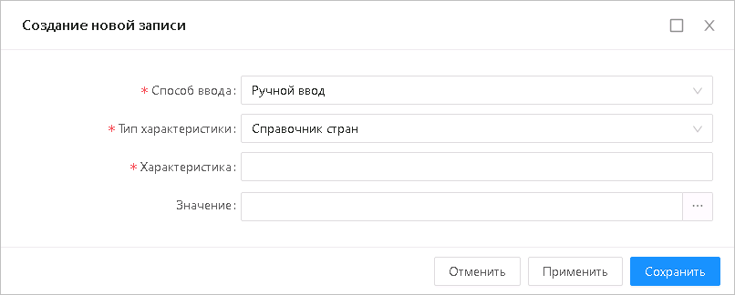
Рисунок 13 – Вид формы добавления характеристики
На форме редактора заполняются следующие поля:
- Способ ввода – из раскрывающегося списка выбирается способ ввода.
- Тип характеристики – из раскрывающегося списка выбирается тип характеристики. Автоматически заполняется значением типа характеристики из Справочника товаров, работ, услуг или Справочника продукции и становится недоступным для редактирования, если в поле Способ ввода указано значение Справочное.
- Характеристика – вручную вводится наименование характеристики. Автоматически заполняется значением наименования характеристики из Справочника товаров, работ, услуг или Справочника продукции и становится недоступным для редактирования, если в поле Способ ввода указано значение Справочное.
- Значение – указывается значение характеристики продукции.
В списке График поставки отображается информация о дате, количестве и сумме поставки продукции. Для добавления новой записи нажимается кнопка + (Добавить), на экране появится форма:
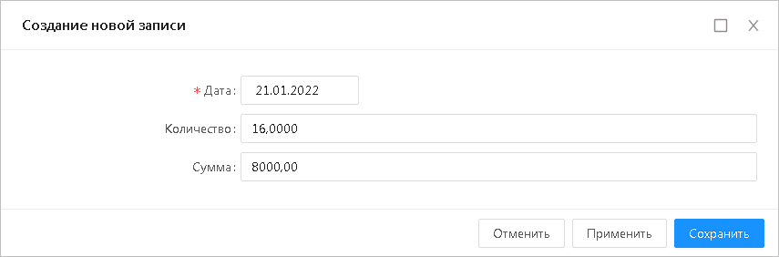
Рисунок 14 – Форма создания записи списка «График поставки»
На форме редактора заполняются:
- Дата – из календаря выбирается дата поставки продукции. Автоматически заполняется значением поля Планируемый срок исполнения договора родительского ЭД «Позиция плана».
- Количество – вручную вводится количество продукции. Автоматически рассчитывается как отношение значения поля Сумма к значению поля Цена.
- Сумма – вручную вводится сумма поставки продукции. Автоматически рассчитывается как произведение значений полей Количество и Цена.
В списке Финансирование содержится информация о финансировании закупки. Список имеет вид:
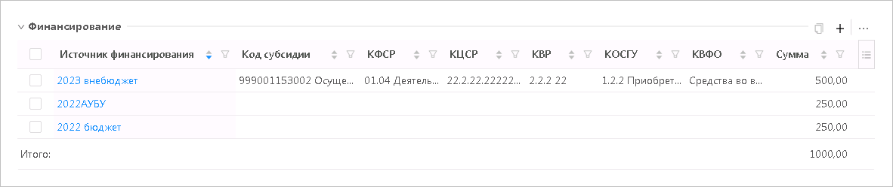
Рисунок 15 – Список «Финансирование»
Для добавления строки финансирования нажимается кнопка + (Добавить), на экране появится форма:
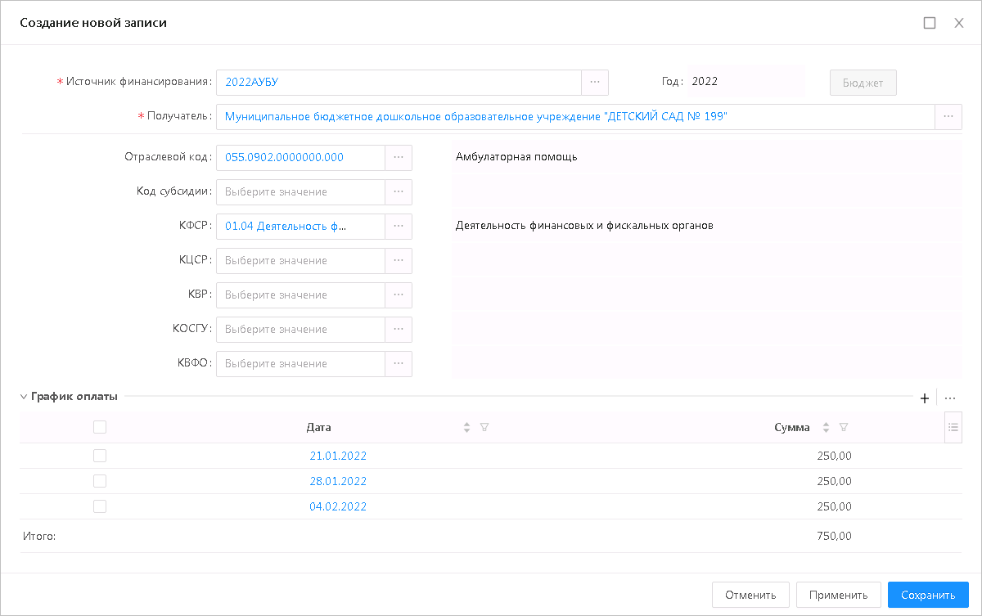
Рисунок 16 – Форма редактора строки финансирования
На форме редактора заполняются:
- Источник финансирования – указывается источник финансирования закупки. Значение выбирается из справочника Источники финансирования. Обязательно для заполнения.

Список «Сведения об отмене лотов»
В списке отображаются ЭД «Сведения об отмене лотов», формируемые при отмене одного или нескольких лотов процедуры. Список имеет вид:
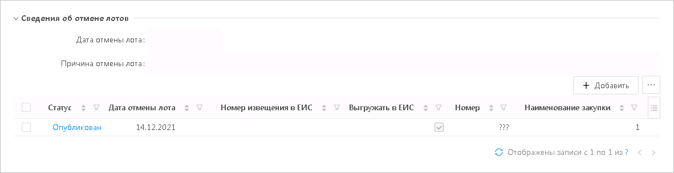
Рисунок 17 – Список «Сведения об отмене лотов»
На форме списка заполняются:
- Дата отмены лота – отображается дата отмены лота. Автоматически заполняется значением поля Дата отмены лота ЭД «Сведения об отмене лотов» при переходе указанного документа на статус «Опубликован».
- Причина отмены лота – отображается причина отмены лота. Автоматически заполняется значением поля Причина отмены лота ЭД «Сведения об отмене лотов» при переходе указанного документа на статус «Опубликован».
Для добавления сведений об отмене лота нажимается кнопка Добавить.

Закладка «Протоколы»
На закладке содержится список ЭД «Протокол», сформированных при проведении процедуры закупки. Закладка может иметь вид:
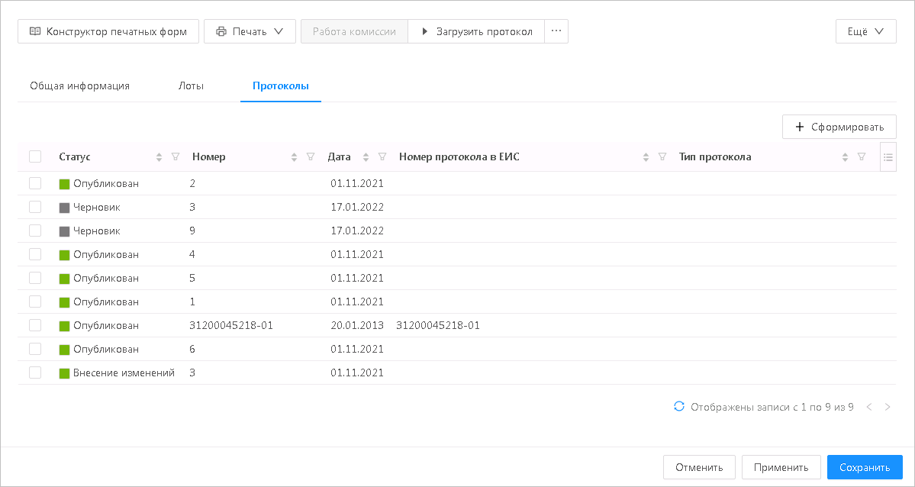
Рисунок 18 – Закладка «Протоколы»
Для формирования нового протокола по процедуре нажимается кнопка Сформировать.

Закладка «Запросы разъяснений»
На закладке содержится список ЭД «Запрос разъяснений», сформированных при проведении процедуры закупки.
Закладка может иметь вид:
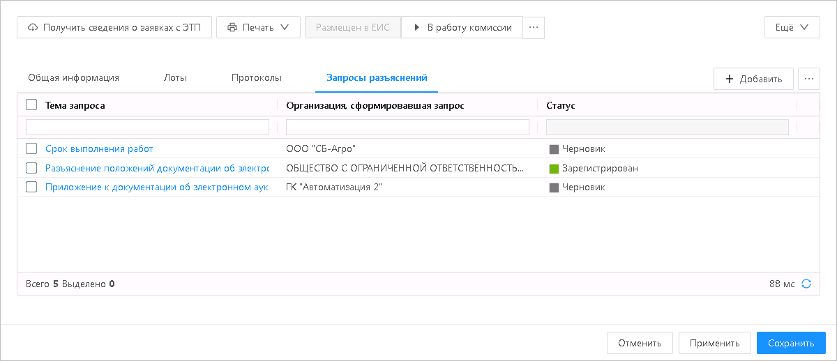
Рисунок 19 – Закладка «Запросы разъяснений»
Для добавления запроса нажимается кнопка Добавить.

Закладка «Регламентные поля»
На закладке Регламентные поля содержатся поля, при необходимости используемые для документооборота по регламенту Заказчика. Закладка может иметь вид:
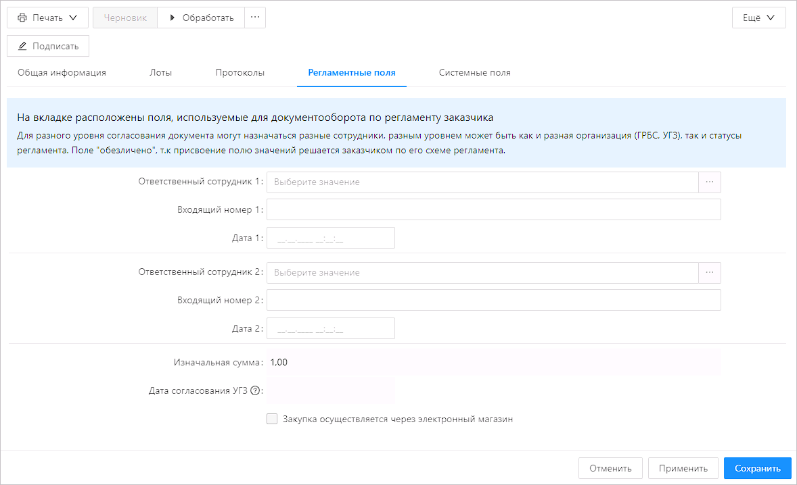
Рисунок 20 – Закладка «Регламентные поля»
На закладке заполняются:
- Ответственный сотрудник 1 – значение заполняется выбором из справочника Ответственные лица.
- Входящий номер 1 – значение заполняется вручную.
- Дата 1 – значение автоматически заполняется датой сервера при заполнении поля Ответственный сотрудник 1.
- Ответственный сотрудник 2 – значение заполняется выбором из справочника Ответственные лица.
- Входящий номер 2 – значение заполняется вручную.
- Дата 2 – значение автоматически заполняется датой сервера при заполнении поля Ответственный сотрудник 2.
- Изначальная сумма – значение автоматически заполняется изначальным значением поля Сумма карточки закупки.
- Дата согласования УГЗ – значение автоматически заполняется датой и временем согласования УГЗ.
- Закупка осуществляется через электронный магазин – признак, информирующий, что закупка производится через электронный магазин. Заполняется автоматически.

Формирование ЭД «Карточка закупки» из ЭД «Позиция плана»
ЭД «Карточка закупки» формируется автоматически при нажатии кнопки Сформировать документ в ЭД «Позиция плана».
На закладке заполняются поля:
- Бюджет.
- Номер.
- Дата.
- Выгружать в ЕИС.
- Заказчик.
- Наименование закупки.
- Способ размещения закупки.
- Совместная закупка.
- Консолидированная закупка.
- Организатор.
- Планируемая дата публикации.
- В списке Сведения о лотах:
- Номер лота.
- Наименование предмета закупки.
- Валюта.
- Требование к наличию обеспечения заявки.
- Размер обеспечения заявки, (%).
- Условия обеспечения заявки.
- Участниками закупки могут быть только субъекты малого и среднего предпринимательства.
- В отношении участников закупки установлено требование о привлечении к исполнению договора субподрядчиков (соисполнителей) из числа субъектов малого и среднего предпринимательства.
- Закупка не учитывается в соответствии с пунктом 7 постановления Правительства РФ от 11.12.2014 № 1352.
- Категория закупки.
- Условие поставки.
- Условие оплаты.
- В списке Сведения по Заказчику:.
- Валюта.
- Курс валюты.
- Дата, на которую установлен курс валюты.
- Обоснование начальной (максимальной) цены договора.
- Код группы.
- Код продукции.
- ОКПД.
- ОКВЭД.
- Единица измерения.
- Количество не определено.
- Цена.
- Тип объекта закупки.
- Характеристики продукции и их значения.
- В списке График поставки:
- Дата.
- Количество.
- Сумма.
- Источник финансирования.
- Получатель.
- Отраслевой код.
- Код субсидии.
- В списке График оплаты:
- Дата.
- Сумма

Формирование ЭД «Карточка закупки» из ЭД «Консолидированная закупка»
ЭД «Карточка закупки» формируется из ЭД «Консолидированная закупка» на статусе «Сформирована» при выполнении действия Сформировать карточку закупки.
На закладке заполняются поля:
- Бюджет.
- Номер.
- Дата.
- Выгружать в ЕИС.
- Заказчик.
- Наименование закупки.
- Способ размещения закупки.
- Организатор.
- Планируемая дата публикации.
- В списке Сведения о лотах:
- Номер лота.
- Наименование предмета закупки.
- Требование к наличию обеспечения заявки.
- Размер обеспечения заявки, (%).
- Условия обеспечения заявки.
- Участниками закупки могут быть только субъекты малого и среднего предпринимательства.
- В отношении участников закупки установлено требование о привлечении к исполнению договора субподрядчиков (соисполнителей) из числа субъектов малого и среднего предпринимательства.
- Закупка не учитывается в соответствии с пунктом 7 постановления Правительства РФ от 11.12.2014 № 1352.
- Категория закупки).
- Централизованная закупка.
- Условие поставки).
- Условие оплаты).
- В списке Сведения по Заказчику:
- Позиция плана.
- Валюта.
- Курс валюты.
- Дата, на которую установлен курс валюты.
- Формула цены, устанавливающая правила расчета сумм, подлежащих уплате.
- Обоснование начальной (максимальной) цены договора.
- Информация о спецификации и характеристиках продукции.
- В список График поставки наследуются строки графика поставки из спецификации списка Сведения по Заказчику включенной карточки закупки.
- Источник финансирования.
- Получатель.
- Отраслевой код.
- Код субсидии

Обработка ЭД «Карточка закупки»
На статусе «Черновик» выполняется действие Обработать.
Если интеграция с «АЦК-Финансы» включена, документ будет выгружен в нее и перейдет на статус «Отправлен в БФТ-Финансы». После регистрации на стороне «АЦК-Финансы», документ перейдет на статус «Есть обеспечение». В случае отмены регистрации на стороне «АЦК-Финансы» документ перейдет на статус «Нет обеспечения». На каждом из этих статусов документ можно перевести на «Черновик» выполнив действие Отказать. При выполнении действия Рассчитать НМЦ во внешней системе выполняется запрос на расчет НМЦ, документ переходит на статус «Формирование НМЦ». При выполнении действия Выполнить перерасчет НМЦ происходит перерасчет НМЦ.
На статусе «Есть обеспечение» выполняется действие Принять, документ переходит на статус «Согласование». Документ можно перевести на статус «Черновик» выполнив действие Отказать.
На статусе «Нет обеспечения» выполняется действие Отказать, документ переходит на статус «Черновик».
На статусе «Согласование» выполняется действие Принять, документ переходит на статус «Принят организатором». Документ можно перевести на статус «Черновик» выполнив действие Отказать. Документ можно перевести на статус «Согласование» выполнив действие Вернуть.
На статусе «Принят организатором» выполняется действие Выгрузить, если признак Выгружать в ЕИС установлен, документ перейдет на статус «Загружен в ЕИС», после публикации в ЛК ЕИС извещения, ЭД «Карточка закупки» перейдет на статус «Размещен в ЕИС». Если признак Выгружать в ЕИС не установлен, документ перейдет на статус «Исполнение». При выполнении действия Вернуть, документ переходит на статус «Согласование».
На статусе «Исполнение» доступны действия:
- В работу комиссии – при выполнении действия ЭД «Карточка закупки» переходит на статус «Работа комиссии».
- Вернуть – при выполнении действия ЭД «Карточка закупки» переходит на статус «Принят организатором».
- Отказаться от проведения – при выполнении действия ЭД «Карточка закупки» переходит на статус «Отказ от проведения».
- Установить сроки проведения окончательных предложений – при выполнении действия формируется порожденный ЭД «Карточка закупки» на статусе «Черновик», в который переносится значение полей изменяемого документа. Текущий ЭД «Карточка закупки» переходит на статус «Внесение изменений».
На статусе «Исполнение» доступны действия:
- Получить статус с ЭТП – при выполнении действия ЭД «Карточка закупки» обновляется и переходит на статус «Размещен в ЕИС», родительский ЭД «Карточка закупки» на статусе «Внесение изменений» он переходит на статус «Архив».
- Удалить черновик на ЭТП – при выполнении действия ЭД «Карточка закупки» переходит на статус «Принят организатором».
На статусе «Загружен в ЕИС» выполняется действие Вернуть, документ переходит на статус «Принят организатором». При получении сообщения о публикации извещения в ЕИС ЭД «Карточка закупки» переходит на статус «Размещен в ЕИС». Родительский ЭД «Карточка закупки» на статусе «Внесение изменений» переходит на статус «Архив».
На статусе «Импортирована из ЕИС» доступны действия:
- Обработать – при выполнении действия ЭД «Карточка закупки» переходит на статус «Размещен в ЕИС».
- Удалить – при выполнении действия ЭД «Карточка закупки» переходит на статус «Удален». Если существует родительский ЭД «Карточка закупки» на статусе «Внесение изменений», он переводится на предыдущий статус.
На статусе «Размещен в ЕИС» можно внести изменения в документ по действию Внести изменения, порожденный документ будет выгружен в ЕИС как очередная версия извещения. Для отражения сведений о процедуре документ переводиться на статус «Работа комиссии».
На статусе «Извещение об отмене загружено» доступны действия:
- Вернуть – при выполнении действия ЭД «Карточка закупки» переходит на статус «Размещен в ЕИС».
- Получить статус с ЭТП – при выполнении действия в ЭД «Карточка закупки», если указана ЭТП «РТС-Тендер», на ЭТП отправляется запрос на получение статуса закупки. В зависимости от статуса в ответном сообщении документ переходит на статус «Размещен в ЕИС», «Работа комиссии», «Отказ от проведения», «Аннулирована».
На статусе «Работа комиссии» возможно ручное создание протоколов.
Автоматическая загрузка опубликованных протоколов с ЕИС происходит на статусах «Размещен в ЕИС» и «Работа комиссии».
После обработки протокола, по итогам процедуры автоматически формируется ЭД «Договор», «Карточка закупки» переходит на статус «Размещение завершено».
На статусе «Отказан» доступно действие Вернуть на черновик. При выполнении действия ЭД «Карточка закупки» переходит на статус «Черновик».

Особенности обработки ЭД «Карточка закупки» в совместных закупках
Карточка закупки с признаком Совместная закупка не выгружается в ЕИС, она проходит контроль лимитов в «АЦК-Финансы», но далее статуса «Принят организатором» обработать ее нельзя.
Все совместные Карточки закупки на статусе «Принят организатором» отражены в ЭД «Консолидированная закупка». После сбора карточек закупки от всех участников совместных торгов, координатор завершает работу с ЭД «Консолидированная закупка» и формирует на основе всех собранных карточек закупки cводную карточку закупки.
После формирования сводной карточки закупки, все карточки закупки участников переходят на статус «Включена в сводную карточку закупки».
Сводная карточка закупки выгружается в ЕИС, после проведения процедуры будет сформирован договор для каждого участника совместных торгов.

